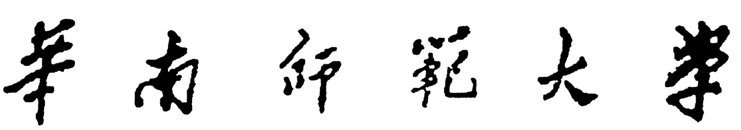
化学与环境学院2013-2014学年度第1学期中段考试
材料、环境科学、环境工程、新能源专业《物理化学》试卷
年级_______ 班级_______ 姓名_______ 学号_______________

考 生 需 知
1、考试时间100 分钟（8：30- 10：10）
2、答案必须写在规定的答题纸上，不在答题纸上的答案无效。
- 试卷共6页，考试完毕后请将试卷和答题纸一起呈交监考教师。

- 单选题（22 小题，每小题2分，共44分）
1.对于一个封闭体系，当其过程的始态与终态确定后，下列各项中哪一个无确定值
（A）Q
（B）Q+W
（C）W（Q=0时）
（D） Q（W=0时）

2．由同一始态变为相同的终态，则不可逆途径的熵变和可逆途径的热温熵相比较
（A）前者大于后者
（B）前者小于后者
（C）二者相等
（D）可能大，也可能小，视具体情况而定

3．下列各式中，哪个受到理想气体条件的限制
（A）△G = △H － △（TS）
（B）△H=△U+P△V
（C）△_{r}H_{m} = △_{r}U_{m} +（△n）RT
（D）△S=（Q/T）_{可逆}

4. 有一化学反应，在低温下可以自发进行，随着温度升高，反应自发倾向降低，则该反应
（A）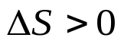，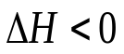
（B）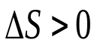，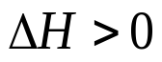
（C）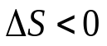，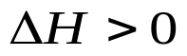
（D）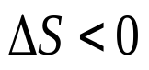，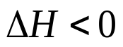

5．纯物质的可逆相变过程为等温、等压过程，对于液体的蒸发过程，若设气体的体积远大于液体体积，则必有：
（A）W = P₁V₁－P₂V₂ △H=Qv
（B）W = -nRT △H=Qp
（C）W = nRTln（P₁/P₂） △H=Qp
（D）W=0 △H=0

6． 已知反应B →A ， B→C 所对应的等压反应热分别为△H₂、△H_{3，}则反应A→C的△H₁是
（A）△H₁=△H₂+△H₃ （B）△H₁=△H₂ -△H₃
（C）△H₁=△H₃ -△H₂ （D）△H₁=2△H₂ -△H₃

7．某理想气体的热容比γ = 1.40, 则该气体为几原子分子
(A) 单原子分子
(B) 双原子分子
(C) 三原子分子
(D) 四原子分子

8.某系统经历等压过程，功的表示式为
(A) 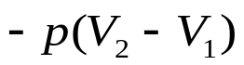 (B) 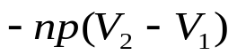
(C) 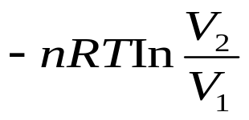 (D) 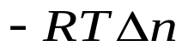
9. 1mol理想气体由同一始态出发，分别经（1）等温可逆膨胀、（2）绝热可逆膨胀到达与（1）相同体积的终态。以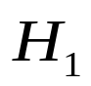 和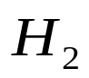分别表示过程（1）和（2）终态的焓，则
(A) ＞
(B) ＜
(C) =
(D) 缺少条件，难以比较

10.1mol单原子理想气体，如图所示，从状态A→B，对这一过程下列各式哪个不正确？
V
A
B
P

（A）△U=Q
（B）△H=Q
（C）△S＞0
（D）△U＞0

11．在 -10℃、101.325kPa，1mol水凝结成冰的过程中，下列哪个公式仍适用
(A) ∆H = T∆S
(B) 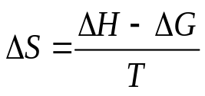
(C) ∆H = T∆S + V∆p
(D) ∆G_{T,p} = 0

12．当以5mol的H₂气与4 mol的Cl₂气混合，最后生成2mol HCl（g），若以下式做为基本单元，H₂（g）+Cl₂（g）→2HCl（g），则反应进度为
（A）1mol
（B）2mol
（C）4mol
（D）5mol

13. 某溶液为2mol A和1.5mol B混合而成,其体积为420cm³, 此溶液中组分A的偏摩尔体积V_{A}=30cm³.mol⁻¹, 则组分B的偏摩尔体积(cm³.mol⁻¹)为

(A)200 (B) 300
(C) 240 (D) 280
14. 已知373 K时，液体A的饱和蒸气压为133.24 kPa，液体B的饱和蒸气压为66.62 kPa。设A和B 形成理想液态混合物，当A在溶液中的摩尔分数为0.5时，在气相中A的摩尔分数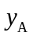等于
(A) 1 (B) 1/2
(C) 2/3 (D) 1/3

15．在298 K时，A和B两种气体单独在某一溶剂中溶解，遵守Henry定律，Henry常数分别为k_{A}和k_{B}，且知k_{A}> k_{B}，则当A和B（平衡时）的压力相同时，在一定量的该溶剂中所溶解的A和B的量的关系为
(A) A 的量大于 B 的量
(B) A 的量小于 B 的量
(C) A 的量等于 B 的量
(D) A 的量与B的量无法比较

16.冬季建筑施工中，为了保证施工质量，常在浇注混凝土时加入少量盐类，其主要作用是？
(A) 增加混凝土的强度
(B) 防止建筑物被腐蚀
(C) 降低混凝土的固化温度
(D) 吸收混凝土中的水份

17. 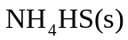与任意量的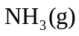及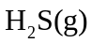)达平衡时，有
(A) C= 2，Φ = 2，f= 2
(B) C= 1，Φ= 2，f= 1
(C) C= 2，Φ= 3，f= 2
(D) C= 3，Φ= 2，f= 3

18. 如图，对于形成简单低共熔混合物的二元相图，当组成为X的物系平衡冷却到t℃时，固液两相重量比为
（A）W（S）：W（l）=ac：ab
（B）W（S）：W（l）=bc：ab
（C）W（S）：W（l）=ac：bc
（D）W（S）：W（l）=bc：ac

19 .从化学反应等温方程式出发，要使该反应逆向进行，必须符合
（A）K^{θ}＞Q_{P}
（B）K^{θ} = Q_{P}
（C）Q_{P} ＞1
（D）K^{θ}＜Q_{P}

20．放热反应2NO（g）+ O₂（g）= 2NO₂（g）达平衡后，若分别采取①增加压力 ②减少NO₂的分压 ③增加O₂的分压 ④升高温度 ⑤加入惰性气体 ⑥加入催化剂，能使平衡向产物方向移动的是
（A） ①②③
（B）①⑤④
（C）④⑤⑥
（D）②③⑤

21. 某化学反应在烧杯中进行，放热2000J，若设计在电池中进行，该体系作电功800J. 若两过程的始、终态相同，而且不做体积功，电池反应的Q为
（A）﹣1200J
（B）1200J
(C) ﹣2800J
(D) 2800J

22. 熵是混乱度(热力学微观状态数或热力学几率)的量度，下列结论中不正确的是：
(A) 同一种物质的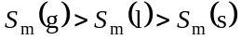 ；
(B) 同种物质温度越高熵值越大 ；
(C) 分子内含原子数越多熵值越大 ；
(D) 0K时任何纯物质的熵值都等于零
二、填空题（每空1分，共13分。请将答案填在答题纸上）
1. 下列关系式中（A)△U=Q+W, (B)绝热可逆PV^{Υ} = 常数，
（C) C_{p,m} - C_{v,m} = R， (D)恒压时
△H =△U +P△V中，以遵循理想气体的假设为前提的是
B C
2. 在大气压力下，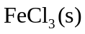与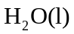可以生成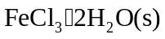，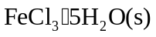，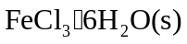和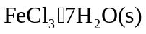四种固体水合物，则该平衡系统的独立组分数C等于_____2________; 能够平衡共存的最大相数Φ等于______3_______ 。
3. 在等质量的水、氯仿、乙醇和四氯化碳中分别溶入100g非挥发性物质B，已知它们的沸点升高常数依次为0.25, 3.85, 1. 19, 5.02溶液沸点升高最多的是_四氯化碳_ _______

4. 某放热反应在800K、压力P下进行，达平衡后产物的含量是50%，若反应在200K、压力P下进行，平衡时产物的含量将 增大 （选增大或减少）。

5.实际气体节流膨胀过程Q , 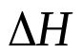 ，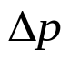 ,通过节流膨胀使气体温度下降需满足
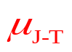—大于零 （填写等于、大于或小于零）
6．理想气体反应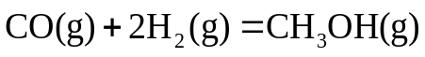的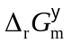与温度T的关系为：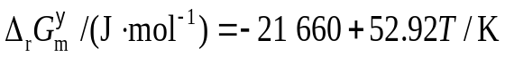。若要使反应的平衡常数大于1，则应控制的反应温度为必须低于 409.3K 。
.
7.把200 g、273 K的冰加入到200 g、363 K的水中，已知水的热容为75.5J/Kmol, 则过程变化的终态温度___278_k____.过程的熵变为36.0J/k________，假定容器是绝热的。

8. 已知下述反应 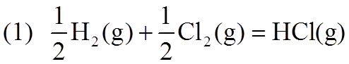
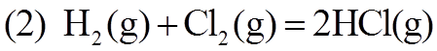
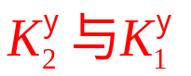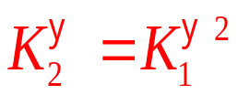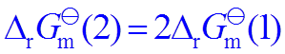 则 的关系为__________.
9. 对于理想气体的吸热反应，等压反应热大于等容反应热，是因为_____RT(∆n)> 0___..
10 .海水中含有大量盐，所以在298K时海水的蒸气压为0.306 kPa，同温下纯水的饱和蒸气压是0.3167kPa，从海水中取出1 mol H₂O过程所需最小非体积功__-_85.7_J/mol____ .

三、简述题（2小题，17分 请将答案填在答题纸上）
1. 通常在钢瓶里的压缩氢气中含有少量O₂(g),实验中常将氢气通过高温下的铜粉，以除去少量O₂(g), 其反应为：2Cu(S) +1/2 O₂(g) = Cu₂O(S)；若在 873 K时，使反应达到平衡，试通过计算说明处理后，在氢气中剩余O₂(g)的分压为多少？O₂(g)是否已基本除干净？
已知反应的摩尔Gibbs自由能的变化值与温度的关系为：
（ 5分 ）
2. 请根据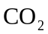的相图，回答如下问题：（1）在常温、常压下，将高压钢瓶的阀门迅速开大，喷出的呈什么相态？为什么？（2）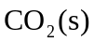称为“干冰”，为什么“干冰”在舞台上可产生白雾效果？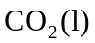在怎样的温度和压力范围内能存在？（3）CO₂的固态和液态的蒸气压与温度的关系式，分别由以下两个方程给出：
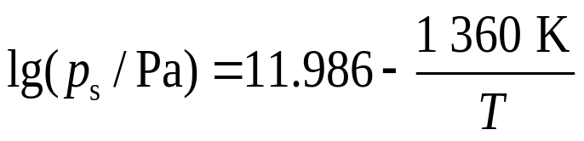

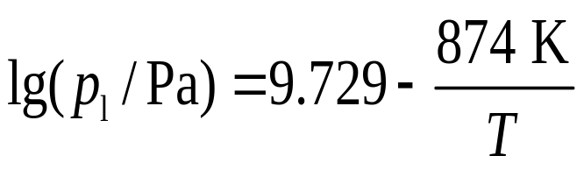
试计算：
(a) 二氧化碳三相点的温度和压力。
(b) 二氧化碳在三相点时的升华热、蒸发热、熔化热、溶化
熵。 （12分）

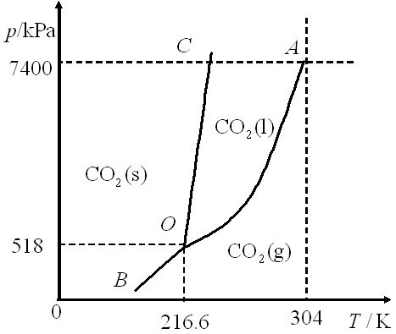

四、计算题（3小题 共26分。请将答案填在答题纸上）
1.已知在298K、l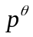下，丙烷的燃烧焓为-2220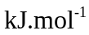，水的生成焓 -286.0，CO₂的生成焓-393．5，试计算丙烷气在恒压和恒容条件下的生成热。 （ 8分）

2.锡有白锡和灰锡两种单质，常用的白锡软而富有展性，导电导热能力强，灰錫则较少使用。已知，灰锡和白锡可相互转化： Sn(灰錫）= Sn(白錫）。试判断101.325 kPa 、25℃和10℃两种状况下, 白锡和灰锡哪一种晶型稳定?已知298K、101.325 kPa下, 一些标准热力学函数(P^{Ө} ; 298.15K)如下： ( 12分)
热力学函数 | 白锡 | 灰锡
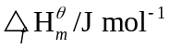 | 0 | -2197
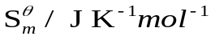 | 52.32 | 44.76
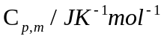 | 26.16 | 25.73

3. 已知: 反应方程式:
H⁺ + NO₃⁻ + HS⁻ + H₂O 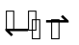 SO₄²⁻ + NH₄⁺
请通过计算判断101.325 kPa ，298K时, 天然水中存在的硝酸根能否氧化水中硫化物?
已知天然水中[H⁺] = 10⁻⁸ mol/ dm³ ，其它离子浓度均为10⁻⁴ mol/ dm³。 各反应物和生成物在101.325 kPa ，298K时的标准吉布斯生成自由能 △_{f}G^{θ}_{m}(KJ/mol )如下:

H₂O(l) HS⁻ NO₃⁻ H⁺ SO₄²⁻ NH₄
.△_{f}G^{θ}_{m} -237.19 12.58 -110.58 0 -741.99 -79.50 (6分）

